МОБУ «Новоладожская СОШ имени вице-адмирала В.С. Черокова»

Подготовила:
учитель биологии
Оксана Валериевна Николаева

Мастер-класс «Методика подготовки детей в ШОЦ (направление «Биология»)»
«Путь к успеху. Когнитивная лингвистика – одно из направлений работы с одаренными детьми»
Особенностью биологии, как науки, является терминологическая насыщенность. При объяснении материала учитель всегда использует специальные термины.
Термин может служить названием понятия и отражать содержание понятия.
Так как многие термины имеют иностранное происхождение. На первых этапах, необходимо чтобы учащихся были знакомы со смысловым значением термина, его русским переводом. Такая работа будет способствовать осознанному усвоению понятий и лучшему запоминанию терминов и материала в целом.
Биологическая терминология формировалась на протяжении многих веков на основе латинского и греческого языков. Латынь – международный язык науки. Большая часть биологических терминов – сложные слова, которые образованы путём соединения нескольких словообразовательных элементов (корней, префиксов, суффиксов) греческого или латинского происхождения.
Знание корней слов, приставок, часто встречающихся в биологических терминах, поможет детям лучше понять смысл и выучить определения.

Часть 1 «Работа с этимологией терминов на уроках биологии»
Мы начинаем изучать биологию в 5 классе общеобразовательной школы. И для лучшего усвоения материала, связанного с терминологией, мы предлагаем использовать с детьми термины уже на первом этапе изучения предмета.
Предлагаю вашему вниманию тренажер по работе с терминами.
Действия учащихся при выполнении задания:
1. Выделите в слове латинские корни, приставки.
2. Найдите и запишите в столбики термины, содержащие эти части слова.
3. Определите значение корней и приставок.
4. Раскройте понятие этого термина.
Карточка – алгоритм

Термин
Часть слова | Часть слова
Термины, содержащие эти части слова | Термины, содержащие эти части слова
Значение | Значение
Понятие термина

Примеры терминов для работы
Амнезия
Анабиоз
Антибиотик
Арахнофобия
Биогеоценоз
Гемофилия
Гетерозигота
Гиподинамия
Гетерозигота
Дезинтоксикация
Идеоадаптация
Мезодерма
Метаморфоз
Орнитология
Палеозоология
Регенерация
Хемосинтез
Эпифит

Примеры решения
Фотосинтез
Фото- | -синтез
Фотоаппарат  Фотограф  Фотолиз  Фотоэпиляция  Фотоиндустрия | Биосинтез  Хемосинтез  Синтетика  Звукосинтезатор
свет | образование
Образование на свету

Ренатурация
Ре- | -натура
Ремигрант  Ретроград  Ремиссия  Ретро  Репатриант | Натуральный  Натура  Натурщик
назад | природа, естество
Восстановление природной структуры

Греческие и латинские приставки и корни в биологической терминологии и их значения
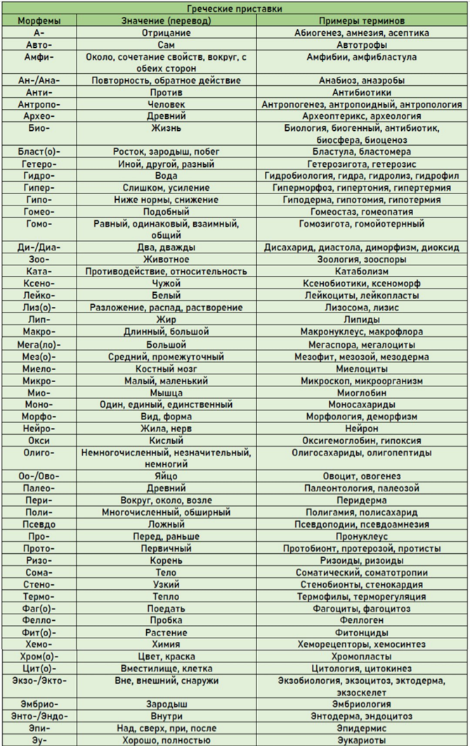

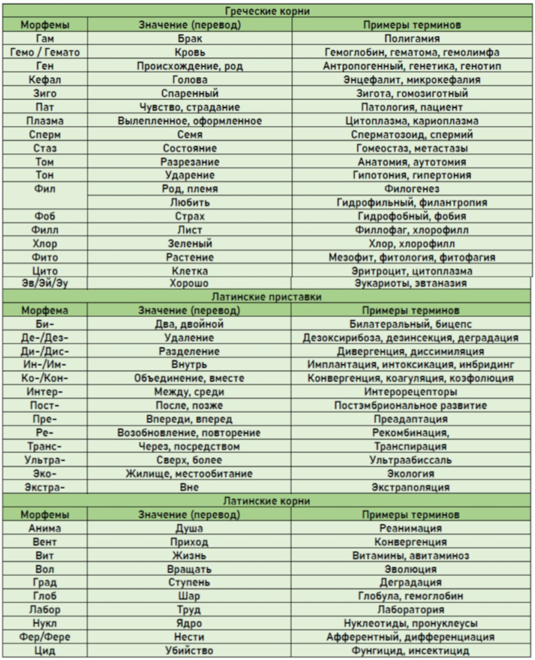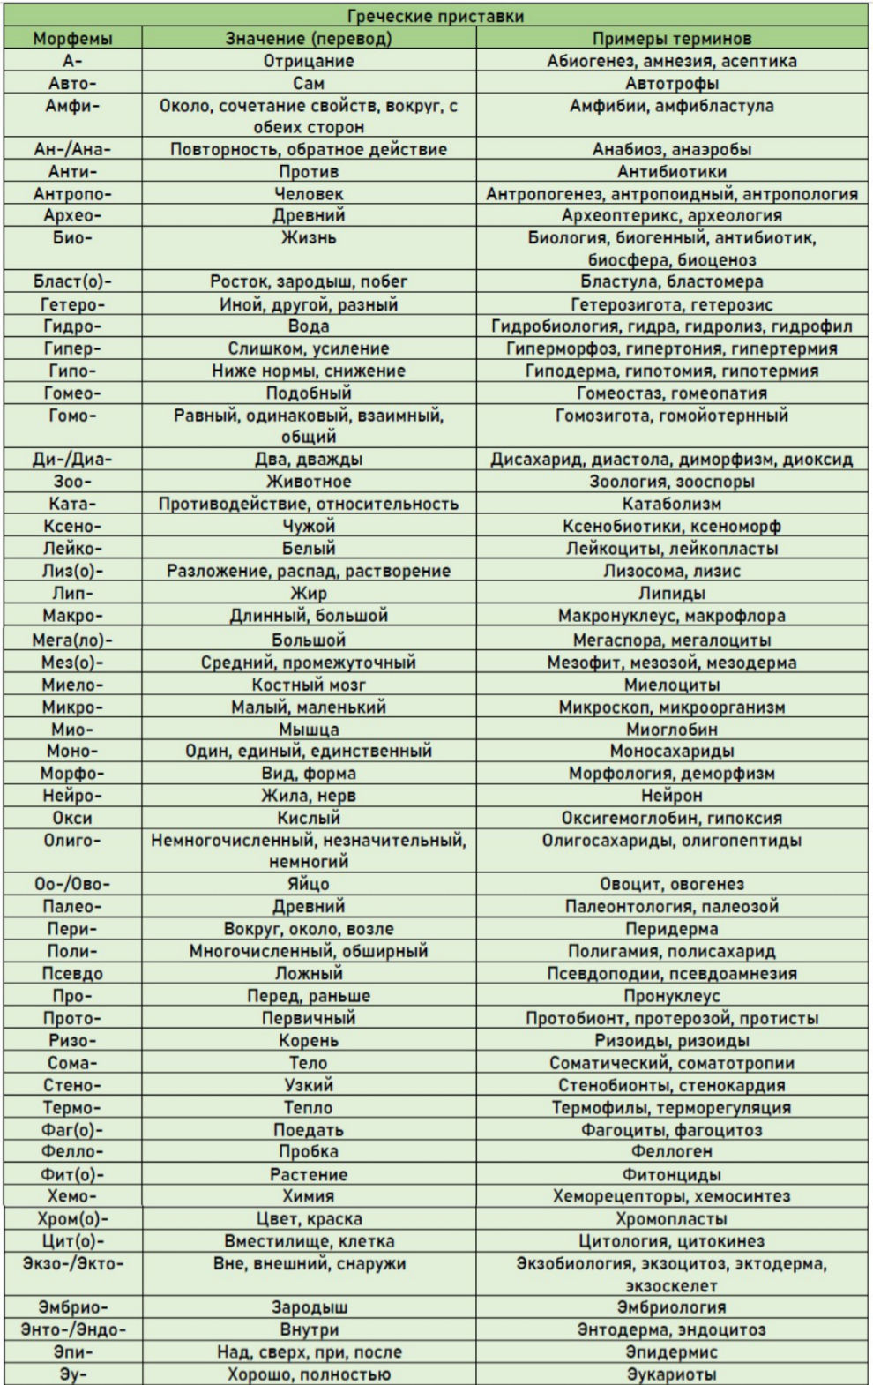

Такие задания можно использовать на обычных уроках, уроках при углубленном изучении материала или при работе с одаренными детьми школьных олимпиадных центров (ШОЦ).
В нашем (ШОЦ) мы занимаемся с учениками, начиная с 5 класса. В частности, решение подобных задач, например на уроке, позволяет учителю выявить одаренные личности, среди обучающихся.
Одаренная личность - личность, отличающаяся от среднего уровня своими функциональными или потенциальными возможностями в ряде областей: интеллектуальной, академической, творческой, художественной, психомоторной сфере (лидерство).
Таким образом, работа с терминами на уроках биологии направлена на усвоение и запоминание биологических понятий, выраженных терминами. Это важно, так как: использование специальной терминологии позволяет точнее выражать мысли; работа с терминами способствует развитию логического мышления и аналитических навыков; знание терминологии помогает легче усваивать новые знания и связывать их с уже изученными фактами и понятиями.
Часть 2 «Решение когнитивных лингвистических задач»
Начиная с 8 класса мы более подробно изучаем разделы биологии. Активно участвуем в образовательных программах в ГБУ ДО «Ленинградский областной центр развития творчества одаренных детей и юношества «Интеллект», где ребята получают углубленные знания в области когнитивной науки и лингвистики.
Когнитивизм — совокупность наук, управляющих мыслительными процессами. Здесь, язык представляется как средство доступа к мыслительным процессам.
Лингвистика, языкознание, языковедение — наука, изучающая язык. Это наука о естественном человеческом языке вообще и обо всех языках мира как его индивидуализированных представителях.
Когнитивная деятельность — это познавательно-аналитическая деятельность человека, которая исторически сформировалась поэтапно, одновременно с развитием человеческого общества, и продолжает своё формирование.
Когнитивная лингвистика рассматривает язык «как когнитивный механизм, инструмент — систему знаков, играющих роль в репрезентации (кодировании) и в трансформировании информации»
Объектом когнитивной лингвистики является язык как механизм познания (мышления). Языковая деятельность протекает в мозге человека, разные виды языковой деятельности (освоение языка, слушание, говорение, чтение, письмо) связаны с разными отделами головного мозга.
Для прохождения очных программ в центр «Интеллект» необходимо пройти дистанционное обучение и отборочные тестирования.
При подготовке детей мы предлагаем использовать упражнения для решения лингвистических задач.
Решение когнитивных лингвистических задач — это исследование аспектов структуры и функционирования языка с позиций когнитивной лингвистики — направления в языкознании, которое исследует проблемы соотношения языка и сознания.

Задача 1
Даны предложения на латинском языке и перевод на русский язык:
Biologia-scientia naturae vivae | Биология-наука о живой природе
Duo coetus sunt plantae considerari in mensa. | В этой таблице рассматриваются две группы растений
Haec translatio pollinis pullulatio appellatur. | Такой перенос пыльцы называется опылением
Post hunc processum flores formantur. | После этого процесса образуются цветки
Post fecundationem, foetus ex ovario formae. | После оплодотворения из завязи образуется плод

Задание 1
Переведите предложения на русский язык:
1. Fructus ex ovario formatur.
2. Post hunc processum polo formatur.

3.Duo coetus flores in hac tabula considerantur.

4. Plantae organismi vivi sunt.
Ответ Задание 1
1.Fructus ex ovario formatur.– Плод образуется из завязи.
2. Post hunc processum polo formatur. – После этого процесса образуется плод.
3. Duo coetus flores in hac tabula considerantur. – В этой таблице рассматриваются две группы цветов.
- Plantae organismi vivi sunt. – Растения-живые организмы.

Задача 2
Даны предложения на испанском языке и их переводы на русский язык:
La chica sube a la torre. | Девочка поднимается на башню.
Nina conoce Madrid. | Нина знает Мадрид.
La profesora ve la torre. | Учительница видит башню.
La mujer protege a Clara. | Женщина защищает Клару.
Clara va a Madrid. | Клара едет в Мадрид.
Clara dibuja a la mujer. | Клара рисует женщину.
Nina ve la escuela. | Нина видит школу.
La mujer retorna a la ciudad. | Женщина возвращается в город.
Задание 1. Переведите на русский язык:
Clara dibuja la torre.
La chica protege a la profesora.
Задание 2. Переведите на испанский язык:
Девочка рисует город.
Нина защищает башню.
Клара знает девочку.
Учительница едет в школу.
Алгоритм решения:
- Обратите особое внимание на слово a.
- Чем «башня» и «школа» отличаются от «женщины», «учительницы» и «Клары»?
Порядок слов в испанских предложениях в задаче такой же, как в русских переводах: подлежащее, глагол, дополнение.
Перед нарицательными существительными стоит словечко la. Отметим, что это определенный артикль женского рода; впрочем, для решения задачи устанавливать этот факт не требуется.
Предлог a переводится русскими «направительными» предлогами в, на; однако в случае, если прямое дополнение в испанском предложении выражено одушевленным существительным, оно также требует предлога a.
Ответ на задание 1.
Clara dibuja la torre. — Клара рисует башню.
La chica protege a la profesora. — Девочка защищает учительницу.
Ответ на задание 2.
Девочка рисует город. — La chica dibuja la ciudad.
Нина защищает башню. — Nina protege la torre.
Клара знает девочку. — Clara conoce a la chica.
Учительница едет в школу. — La profesora va a la escuela.

Часть 3 Заключение
Когнитивная лингвистика – это относительно новая область исследований возникла в конце 1980-х годов.
В когнитивной лингвистике современные ученые видят новый этап изучения сложных отношений языка и мышления, проблемы, в значительной степени характерной именно для отечественного теоретического языкознания. Начало такому изучению положили нейрофизиологи, врачи, психологи (П.Брока, К.Вернике, И. М. Сеченов, В. М. Бехтерев, И. П. Павлов).
Учеными доказано, что языковая деятельность протекает в мозге человека, разные виды языковой деятельности (освоение языка, слушание, говорение, чтение, письмо) связаны с разными отделами головного мозга.
Таким образом, занимаясь с детьми поэтапно (от простого к сложному), идет подготовка ребенка к выполнению наиболее сложной задачи – выбор профессии и поступление в вуз. Требования при поступлении в вузы с каждым годом становятся выше. Благодаря такому подходу выпускники более подготовлены не только к вступительным испытаниям, но и к обучению в выбранном образовательном учреждении.
Сегодня мы успешно продолжаем работу ШОЦ. Наши ученики регулярно проходят обмоточные этапы образовательного центра «Интеллект».

